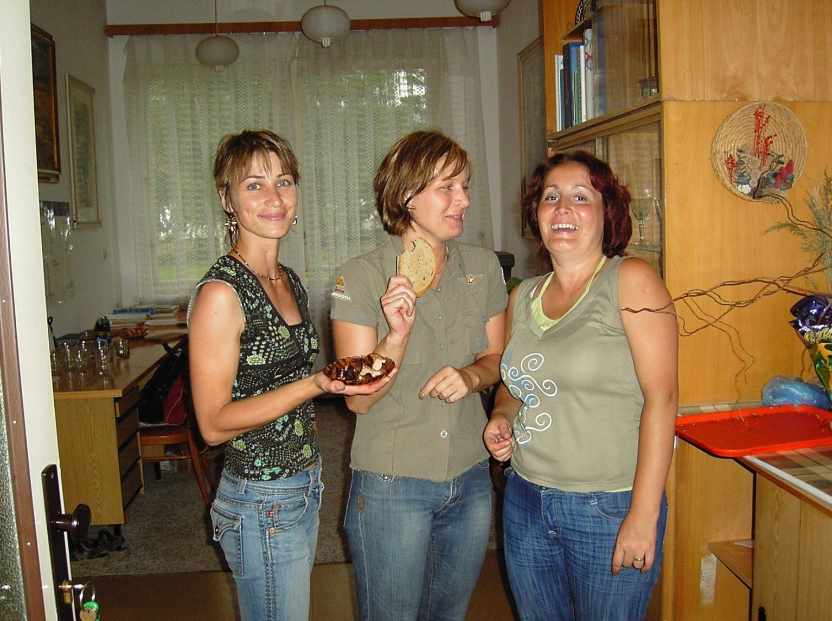JANA BRODECKÁ Krojovaní z Horňácka - Podobenky z Nové Lhoty

Narozena 21. 3. 1980 v Boskovicích okres Blansko Učitelka ZŠ v Nové Lhotě, nyní na mateřské dovolené

2001 – 2007 Univerzita Palackého v Olomouci – fakulta pedagogická a filozofická obor: výtvarná výchova a německá filologie - učitelství výtvarné výchovy a německého jazyka pro střední školy

1998 – 2000 Vysoká škola umělecko průmyslová v Praze – Design obuvi a módních doplňků

1994 – 1998 Střední průmyslová škola textilní – návrhářství a modelářství oděvů

Dovoluji si Vám představit výběr z mé tvorby, v jehož centru jsou obyvatelé malé horňácké vesnice v místních lidových krojích. Část je věnována vzpomínce na osadníky z počátku 20. století dochované na dobových fotografiích. Na plátnech se ale mohou poznat hlavně současní malí i dospělí přívrženci folkloru, kteří dnes svým zájmem přispívají k udržení pomalu se vytrácejících lidových tradic v Nové Lhotě. Tématika se také vztahuje k nově oživenému řemeslu „sáharů“, novolhotských dřevorubců, kteří se po desítkách let znovu objevili v Nové Lhotě, tentokrát ale už jen jako motiv folklorních slavností v obci nebo na letošních Horňáckých slavnostech ve Velké nad Veličkou.

Cyklus akvarelů jsem pojala v jednoduché černobílé barevnosti. Stojí v kontrastu k lidovým krojům, od kterých očekáváme zářivé barvy a bohaté vzory. Snahou zde není etnografický popis střihu a dekorací lidového oděvu, ale atmosféra okamžiku a charakter místních lidí, kterými jsem obklopena.

Téma „lidí v krojích“ ve mně, jako člověku z města, vyvolává jednu důležitou otázku. Co dnes mladé lidi vede k tomu, oprášit z půdy vyšívanou košili, třaslavice a kabátec po dědečkovi, nebo si je dokonce nechat nově ušít? Jaká je pravá motivace obléct se do náročných krojů po předcích a zpívat jejich sedlácké písně, když je dnes všude obklopují moderní žánry?

Pro některé je to snad hra a vystupování se souborem na folklorních slavnostech je prostě baví, může to být vybočení z konformního životního stylu současnosti, nebo i upřímný zájem poznat a vžít se do zvyků své komunity a pokračovat v něčem, co začali blízcí dávno před ním. Cyklus „Podobenky z Nové Lhoty“ je projevem mého respektu k podobným nadšencům, jako jsou „hrdinové“ mých pláten, kteří mají potřebu vcítit se do plynoucího proudu vlastní kultury, nebo chvíli plavat v toku času proti němu.